Tony McDougal- Niezależny dziennikarz
Plan działania na rzecz zwiększenia produkcji białka pochodzącego od owadów
Światowa organizacja ekologiczna WWF-UK i gigant supermarketów Tesco zleciły firmie doradczej ADAS prowadzenie projektu mającego na celu opracowanie planu działania na rzecz zwiększenia zawartości białka owadów w paszach dla zwierząt.
Projekt ten pojawia się w czasie rosnącego zapotrzebowania na składniki o wysokiej zawartości białka w paszach dla zwierząt gospodarskich i akwakultury, a jednocześnie jest odpowiedzią na obawy, że często stosowane składniki, takie jak mączka sojowa i mączka rybna, mają znaczący wpływ na środowisko, w tym na wylesianie i wyczerpywanie się zasobów rybnych.
Około 69 % brytyjskiego importu soi pochodzi na przykład z Ameryki Południowej, a 20 % światowych połowów dzikich ryb wykorzystuje się do produkcji mączki rybnej.
ADAS poprowadzi konsorcjum, w skład którego wejdzie wiodąca kancelaria rolnicza Michelmores LLP i Multibox, producent owadów z odpadów roślinnych. Jedną z pierwszych inicjatyw konsorcjum było zaproszenie zainteresowanych stron do udziału w ankiecie internetowej.
Wśród zainteresowanych stron, które wezmą udział w tej inicjatywie, są producenci owadów, producenci drobiu i trzody chlewnej, dostawcy pasz i mieszalników, hodowcy akwakultury i łososia, naukowcy, właściciele zakładów utylizacji odpadów oraz organy regulacyjne i doradcy polityczni.
Charles Ffoulkes, zastępca dyrektora ds. zrównoważonej żywności i rolnictwa w ADAS, powiedział, że główne cele projektu są następujące:
Ocena bazy dowodowej dotyczącej produkcji białka pochodzącego od owadów;
Ocenić szereg rodzajów odpadów, które mogłyby zostać wykorzystane (np. Black Soldier Fly (BSF));
Opracowanie planu określającego sposób szybkiego skalowania produkcji białka pochodzącego od owadów;
Opracowanie projektu zaleceń, które pozwolą na pokonanie kluczowych barier i wyzwań (np. legislacyjnych, środowiskowych, finansowych, społecznych itp.).

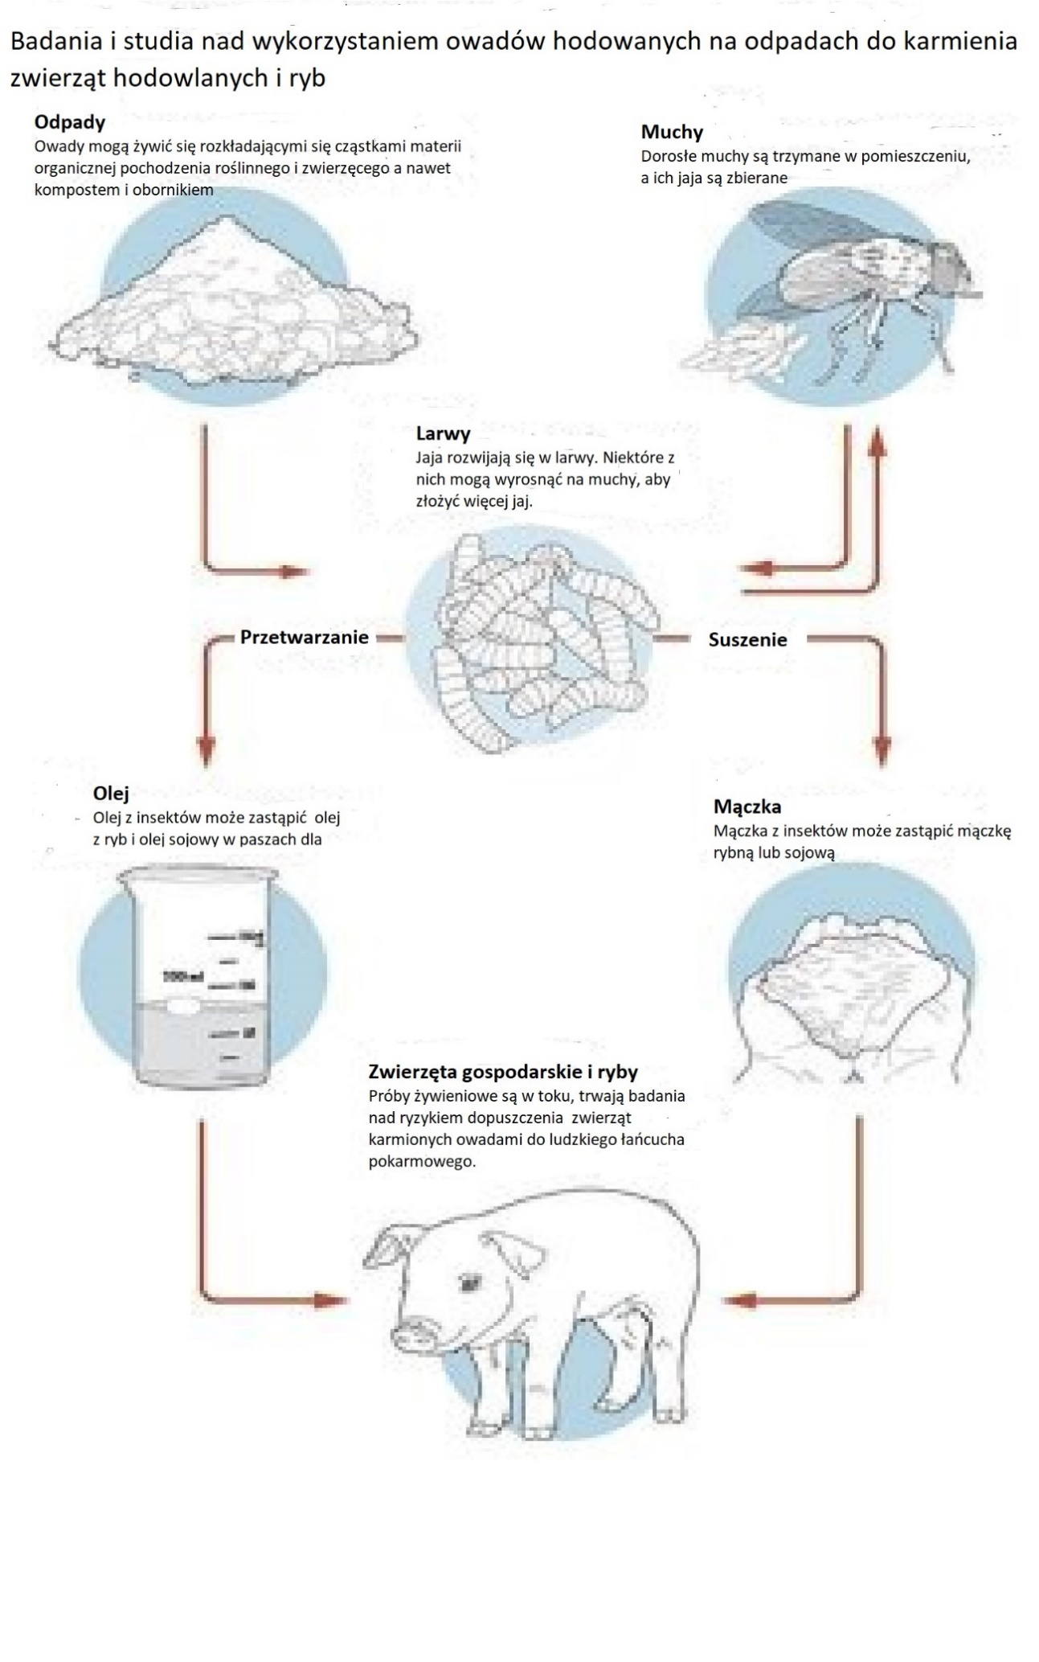

WWF-UK dąży do przeprowadzenia niezależnej i neutralnej oceny potencjału przemysłu owadobójczego, w tym wpływu na środowisko naturalne, wykonalności ekonomicznej i możliwości waloryzacji odpadów i/lub produktów ubocznych. Raport zostanie opublikowany w Internecie i będzie działał jako materiał dowodowy wspierający i ukierunkowujący przyszłe działania rzecznicze.
Produkty karmione owadami trafiły już na półki w Europie: konsumenci w Holandii mogą kupić jaja OEREI, składane przez kury karmione ziarnem, nasionami i BSF*. A we Francji kupujący w hipermarketach Auchan mogą kupować pstrągi karmione BSF*.
BSF-„mucha czarna” Hermetia illucens – szeroko rozprzestrzeniony gatunek muchówki z rodziny lwinkowatych (Stratiomyidae), opisany naukowo w 1758 roku przez Karola Linneusza pod nazwą Musca illucens. Owad hodowany jest przez wiele firm na skalę przemysłową jako alternatywne źródło białka i tłuszczu do celów paszowych i jako surowiec dla przemysłu chemicznego, wykorzystywany także w procesie remediacji biomasy[2][3]. Gatunek typowy rodzaju Hermetia[4].

Tłumaczenie PZZHiPD
FINANSOWANE Z FUNDUSZU PROMOCJI MIĘSA DROBIOWEGO

